Ordre du jour du Conseil d’École le Mardi 09 Novembre 2021
1. Adoption du compte-rendu du précédent Conseil d’École.
2. Installation du nouveau Conseil d’école : Résultat des élections, présentation des nouveaux membres du Conseil d’École. Rôle et règles de fonctionnement du conseil d’école.
3. Règlement intérieur de l’école et Charte de la Laïcité.
5. Bilan de la rentrée: effectifs et organisation pédagogique.
6 . Rôle RASED et prise en charge des enfants en difficulté.
7. Projet d'école 2021-2024 et actions connexes.
8. Bilan et fonctionnement du compte OCCE (coopérative scolaire).
9. Bilan des exercices de sécurité :
- Incendie ; Attentat intrusion
10. Sorties Pédagogiques en prévision
11. Travaux de l’école
12. Points soulevés par les représentants des parents d'élèves
Travaux de l’école :
Retours de l'équipe enseignante / Questions pour la Mairie
Questions pour la Mairie
REM - Étude en cours / REM - fonctionnement
Étude surveillée / Sortie des enfants entre 16H et 16H30
Équipe enseignante
Remerciements
- Agenda.

- Adoption du compte-rendu du précédent Conseil d’École
Le compte-rendu du Conseil d’École du 18 juin 2021 est adopté.
Installation du nouveau Conseil d’École
Monsieur VINÇOT, Inspecteur de l’Éducation Nationale circonscription de Châteaugiron, assiste de droit aux séances du conseil d’école.
Les représentants territoriaux (voir leur photo en annexe)
- CONSIGLI Vincent, représentant de la commune
Mme ROUX Catherine adjointe à La Petite Enfance-Enfance-Jeunesse et Affaires Scolaires
M. BESNARD Cédric Directeur Scolaire-Enfance-Jeunesse-Sport.
Les professeurs des écoles
CP1 : Mme Émilie FÉTIS  CP2: Mme Isabelle GUÉGUEN  CP3: Mme Anaïg RESCAN  CE1-1 : Mme Émilie ANDRÉ  CE1-2: Mme Cécile BERNARD  (lundi - mercredi - jeudi - vendredi)  Mme AUBAULT-MOREAU Marine  (mardi)  CE1/CE2: Mme Olivia FOULE  CE2 : Mme Claire SAULEAU (lundi - mardi - 1/2 mercredi)  Mme Margaux LALOUÉ (1/2 mercredi - jeudi – vendredi) | CE2/CM1: Mme Stéphanie MEUDEC  (lundi - mardi - mercredi - jeudi)  M. Xavier BOUËTEL  (vendredi)  CM1 : M. Christophe TALVA  CM1/CM2-a : M. Kévin JARNOIN  CM1/CM2-b : Mme Célia RUELLOU  CM2 : Mme Agnès PLAZENET  (jeudi - vendredi - 1/2 mercredi)  M. Xavier BOUËTEL  (lundi - mardi - 1/2 mercredi)
Les représentants des parents d’élèves élus APECHE Pour avoir accès à leur photo, voici le lien du site internet: http://apeche.fr/?page_id=67
Titulaires: | Suppléante:
Mme ANET Marie (enfant en CP 3)  Mme CALLENS Lucie (enfant en CP 1 )  Mme MARGERY Marie (enfant en CP 2)  M. LONGET - GOUGEON Aurélien (enfant en CM1-CM2 b)  Mme HUYNH-SABOURIN Bénédicte (enfant en CE1 1)  M. LETESSIER Jonathan (enfant en CE1 1 ..)  Mme VERSABEAU Amélie (enfant en CE2)  Mme GODET Charlotte (enfant en CE2)  Mme LE TUTOUR Hélène (enfant en CE1 2 CM1)  Mme BOUVET Tifenn (enfant en CP 2 CP 3 et CE2-CM1)  Mme MAUGUET Mélanie (enfant en CP 3 CM1 CM2 b)  Mme BOUSQUET Stéphanie (enfant en CP3 ) | Mme BAGUET Marie (enfant en CE2 CM1)

Absents excusés:
- VINÇOT IEN - M. Jarnoin enseignant - Mme Bernard enseignante - Mme Sauleau enseignante
RÔLE ET RÈGLES DE FONCTIONNEMENT DU CONSEIL D’ÉCOLE
A la suite des élections des représentants des parents d’élèves, le Conseil d’École est constitué pour l’année scolaire 2021-2022
1. Composition
- Monsieur Vinçot, Inspecteur de l’Éducation Nationale circonscription de Châteaugiron, assiste de droit aux séances du conseil d’école.
- La directrice (présidente)
- Les enseignants ainsi que leurs remplaçants au moment du conseil.
- Les représentants élus des parents d’élèves.
- Le maire ou son représentant.
- Un responsable des affaires scolaires et périscolaires.
Peuvent assister avec voix consultative pour les affaires les intéressant :
- Les autres personnels RASED - - Le médecin scolaire
2. Périodicité.
Le conseil d’école se réunit au moins une fois par trimestre (peuvent s’ajouter des conseils d’école extraordinaires) à l’initiative de la directrice, du maire ou de la moitié de ses membres.
3. Attributions :
Le Conseil d’École :
- Établit son règlement intérieur.
- Peut établir un projet d’aménagement du temps scolaire qui sera soumis à l’Inspecteur d’Académie, après avis de l’IEN.
- Donne tous avis, dans le cadre du projet d’école, sur : l’utilisation des moyens alloués à l’école, les activités périscolaires, la restauration scolaire, l’hygiène scolaire, la protection et la sécurité des enfants, les conditions de bonne intégration des enfants handicapés.
Il est strictement interdit l’enregistrement du Conseil d’École avec téléphone portable ou tout objet connecté
4 . Invitation
La directrice adresse un ordre du jour à chacun des membres du Conseil d’École au moins 8 jours avant le Conseil. Les questions des parents doivent parvenir à la directrice une semaine au plus tard avant le Conseil d’École. Un sujet ne figurant pas à l’ordre du jour sera reporté au conseil suivant.
Une invitation parvient aux titulaires une semaine avant la réunion. A charge pour les titulaires de se mettre en contact avec un suppléant en cas d’empêchement.
5. Délibération
La directrice rappelle l’ordre du jour et l’explique. Des suppléants peuvent assister au Conseil d’École, en surnombre, en évitant d’intervenir dans les débats, pour ne pas déséquilibrer les partis en présence.
Le conseil d’école est une instance qui respecte la laïcité : il n’est ni une tribune politique ni une tribune religieuse.
Le Conseil d’École doit être un lieu d’échange et de consultation où les sujets abordés concernent le fonctionnement général de l’école.
6. Diffusion du procès-verbal
Suite aux dernières notifications, seuls les directeurs sont habilités à rédiger les procès-verbaux des conseils d'école. Il en sera donné lecture aux parents délégués et ceux-ci seront communiqués à la Mairie. Un procès-verbal est établi par la directrice pour chaque séance à partir des notes du ou de la secrétaire. Avant toute diffusion, il est relu, complété puis signé par le ou la secrétaire et la directrice. Des copies sont adressées à chaque membre du Conseil d’École ainsi qu’aux parents qui en font la demande.
Le compte rendu du Conseil d’École sera diffusé dans les jours qui suivent le Conseil d’école :
-- affiché sur le panneau à l’entrée de l’école donnant sur la place F. DOLTO
-- affiché sur la porte d'entrée donnant sur le stade
-- diffusé par voie électronique à l'APECHE, qui se chargera de le transmettre aux parents d'élèves.
Règlement intérieur et charte de la laïcité
L’espace scolaire est le lieu de construction du futur citoyen. Les élèves, en cours de formation, apprennent progressivement à respecter les règles et les principes de la vie en société. Faire respecter la laïcité dans l’enceinte scolaire nécessite notamment d’apporter une réponse à toute atteinte ou contestation de ce principe constitutionnel. Les personnels d’éducation et les enseignants transmettent le sens de la laïcité et la font vivre à travers les enseignements et les actions éducatives.
Le directeur d’école garantit le respect de la laïcité à l’école (cf. Charte de la laïcité). Au sein de l’établissement, une réponse ferme est apportée systématiquement en cas d’atteinte à la laïcité. Pour ce faire, l’ensemble des personnels doit détecter et signaler toute situation contradictoire avec la laïcité, par le canal de Faits établissement. Cette application permet de signaler les incidents afin que le respect du principe soit effectif et que tout le soutien nécessaire puisse être apporté le cas échéant.
En cas de non-respect par un élève de l’interdiction du port de signes ou tenues manifestant une appartenance religieuse, un dialogue précède obligatoirement toute procédure disciplinaire. Dans le dialogue, il convient de faire comprendre aux élèves et aux familles le fonctionnement et les exigences de l’École républicaine, en termes de droits et de devoirs, que la Charte de la laïcité rappelle explicitement.
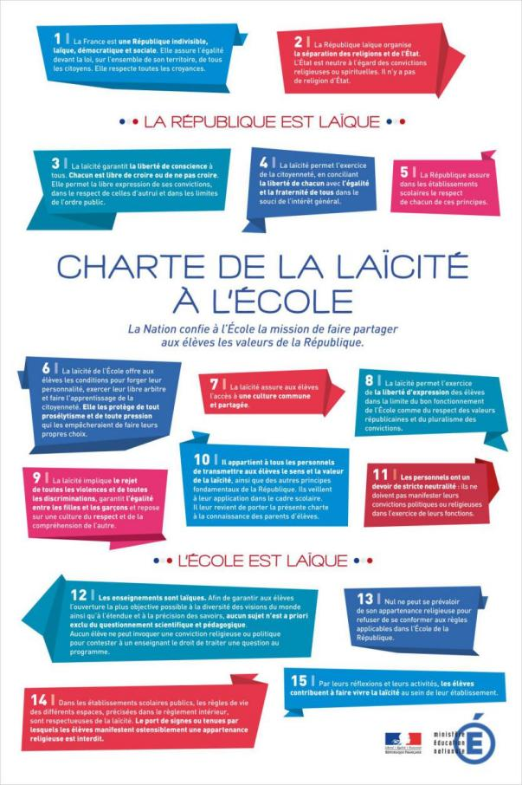
Bilan de la rentrée scolaire : Effectifs et organisation pédagogique
Effectif et répartition des élèves:
Obligation de ne pas dépasser 24 élèves dans les classes comprenant des CP et des CE1
CP1: 24 élèves  CP2: 24 élèves  CP3 : 23 élèves  CE1-1 : 24 élèves  CE1-2: 23 élèves  CE1/CE2 : 24 élèves (9 CE1 - 15 CE2)  CE2: 28 élèves | CE2/CM1 : 24 élèves (15 CE2 - 9 CM1)  CM1 : 27 élèves  CM1-CM2-a : 27 élèves (11 CM1- 16 CM2)  CM1-CM2-b : 27 élèves (11 CM1- 16 CM2)  CM2 : 28 élèves

effectif total : 303 élèves
Plus 6 élèves par rapport à l’année scolaire 2020-2021. Les effectifs sont stables.
Enseignement des langues vivantes
Tous les élèves de l'école bénéficient d'un enseignement de l'anglais dispensé :
- soit par l'enseignant de la classe,
- soit par un décloisonnement avec un enseignant de l'école.
Il n'y a pas d'intervenant extérieur.
Enseignement de la natation scolaire
10 séances pour chaque classe concernée.
CP2 et CE2/CM1 : du jeudi 6 janvier au 24 mars à la piscine de Cesson
CP1 et CP3: du jeudi 31 mars jusqu’à juin à la piscine de Cesson.
CE1 à la piscine de Cesson depuis la rentrée jusqu’à mi-décembre. 1 séance prévue pour les CM afin de pratiquer le test d’aisance en vue des sorties pédagogiques.
CE1/CE2 et CE2: du 17 mars jusqu’au 9 juin à la piscine Inoxia de Chateaugiron

Évaluations
Les évaluations annuelles se dérouleront sur 3 périodes:
Certaines classes partagent l’année scolaire en 3 parties égales. Le LSU sera imprimé et remis aux parents.
Des évaluations nationales en direction de tous les élèves de CP et de CE1 ont eu lieu en septembre.
Elles ont été initiées mi-septembre à but diagnostic. Les parents ont reçu la grille de résultats individuels. Ils ont eu la possibilité de consulter les enseignants s’ils désiraient des précisions.

RASED et prise en charge des élèves en difficulté
Réseau d’Aides Spécialisées aux Enfants en Difficulté
A l'école, certains enfants peuvent éprouver des difficultés d'apprentissage, et/ou de relation :
A la demande de l'enseignant et avec l'accord des parents, les membres du RASED peuvent apporter une aide sur le temps scolaire. Le travail se fait dans l'école, en relation avec les enseignants, avec la famille, et en partenariat avec les structures extérieures. Le rased peut aussi intervenir suite à une demande des parents.
Présentation des membres du RASED :
- Mme Emilie Brune-Ropert, psychologue scolaire propose :
- des temps de travail avec les enseignants afin d'analyser les difficultés et contribuer à élaborer une aide personnalisée.
- des entretiens avec la famille et des rencontres avec l'enfant pour un éventuel bilan psychologique, voire un suivi.
- Les entretiens et le travail réalisés avec l'enfant sont strictement confidentiels. Ils ne figurent pas sur le livret scolaire.
- Mme Brigitte LORINQUER, enseignante spécialisée à dominante pédagogique (maîtresse E)
- sur des temps de travail avec l'enseignant, aide à identifier les difficultés liées à l'apprentissage scolaire des élèves.
- met en place des démarches adaptées, en concertation avec les enseignants, pour favoriser le progrès et la réussite de chacun.
- Son intervention se fait sur temps scolaire.
Élèves en situation de handicap :
- Madame Valérie VIVIER est l'enseignante référente de scolarité pour la scolarisation des élèves en situation de handicap.
7 élèves de l’école sont concernés par un PPS (Projet Personnel de Scolarisation). Il précise les aménagements et adaptations pédagogiques nécessaires à partir de l'évaluation des besoins des élèves.
Projet d’école 2021-2024
Rédigé au cours de l’année scolaire 2020-2021 , il fait suite au bilan du projet 2016-2020
Il s’agit d’un projet pour les écoles maternelles et élémentaires.
Il est validé par l’ IEN et le DASEN
Il a été mis en œuvre à partir du 1er septembre 2021.
Les deux axes de progrès du projet d'école sont communs à celui de l'école maternelle.
1er enjeu
« Œuvrer pour la liberté et le sens des équités ».
Objectifs :
Construire les fondamentaux pour tous
Viser l’excellence pour tous
Favoriser le bien-être et l’épanouissement de chaque élève
2ème enjeu
« Œuvrer pour un futur citoyen socialement et physiquement éduqué »
Objectifs :
Favoriser le bien-être et l’épanouissement de chaque élève
Santé et bien-être : prendre soin de soi et des autres
3ème enjeu
« Œuvrer pour l’éducation au développement durable »
Objectifs :
Faire des élèves les acteurs du développement durable
Engager tous les partenaires
Les différents projets :
Ensemble des élèves : course solidaire du 20 octobre.
Tous les CP : Musée des beaux-arts, au mois d'octobre, visite guidée sur le thème des animaux
Tous les CE1: intervention du planétarium dans l’école
CE2/CM1, CM1/CM2 et CM2: patinoire 2 séances, suivies par un cycle rollers.
Le Parcours éducation artistique et culturelle.
Participation aux actions "École et Cinéma" pour tous les élèves du CP au CE2,
En Ille-et-Vilaine, École et cinéma propose d'assister à des projections cinématographiques de qualité en salle de cinéma, de former le goût,de susciter la curiosité de l'élève et d'offrir des prolongements pédagogiques 3 films dans l'année :
1er Trimestre: Les Pionniers du cinéma: A la découverte des premiers films de l'Histoire du cinéma...
Mercredi 24 Novembre: Programme de 13 courts métrages de 1895 à 1914, 57min,noir & blanc / couleur
Sortie d'usine (Louis Lumière - 1895) ; Attelage d'un camion (Auguste et Louis Lumière - 1896) ; Arrivée d'un train en gare de la Ciotat (Louis Lumière - 1895) ; Les Pyramides (inconnu - 1988) ; Le Village de Namo (GabrielVeyre - 1899) ; La Petite fille et son chat (Louis Lumière -1899) ; Le Déshabillage impossible (Georges Méliès -1900) ; Kiriki, acrobates japonais (Segundo de Chomon -1907) ; Fantasmagorie (Emile Cohl - 1908) ; Sculpteur moderne (Segundo de Chomon - 1908) ; Gertie the Dinosaur (Winsor McCay - 1914) ; The Great Train Robery(Edwin S. Porter et Blair Smith - 1903) ; Le Voyage dans la lune (Georges Méliès - 1902).
2ème Trimestre: Le Monde vivant 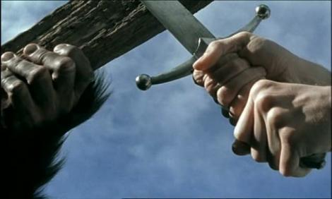
de Eugène Green / France / 2003 / 1h15
Le réalisateur français Eugène Green délivre une joyeuse et judicieuse variation sur le mythe du conte de fée dans cette comédie dramatique, où des chevaliers courageux et des ogres portent des habits modernes et parlent dans la langue d’aujourd’hui.
3ème Trimestre: Azur et Asmar
de Michel Ocelot / France, Belgique, Espagne, Italie /2006 / animation / 1h39
Il y a bien longtemps, deux enfants étaient bercés par la même femme. Azur, blond aux yeux bleus, fils du châtelain, et Asmar, brun aux yeux noirs, fils de la nourrice. Elevés comme deux frères, les enfants sont séparés brutalement.
Mais Azur, marqué par la légende de la Fée des Djins que lui racontait sa nourrice, n'aura de cesse de la retrouver, au-delà des mers. Les deux frères de lait devenus grands partent chacun à la recherche de la Fée. Rivalisant d'audace, ils iront à la découverte de terres magiques, recelant autant de dangers que de merveilles...

Le Volet numérique
Toutes les classes sont munies de vidéo-projecteurs interactifs.
Les 16 tablettes disponibles pour toutes les classes sont aussi utilisées régulièrement. Elles permettent à chaque élève d’utiliser l’outil informatique de manière individuelle (traitement de texte, recherches pour des exposés, sites éducatifs). La responsabilisation de l'élève sur les dangers est en adéquation avec la charte informatique
Bilan OCCE
Afin d’adhérer à l’OCCE (affiliation et assurance), l’école doit chaque année en fonction du nombre d’élèves verser une cotisation et régler une assurance scolaire collective. Afin de participer à cette dépense, les familles, sur la base du volontariat, ont versé une cotisation à l'école.
Le compte OCCE est alimenté par une subvention de la Mairie, par les bénéfices des actions de l'association des parents d'élèves (APECHE) qui nous sont reversés, par les bénéfices de la vente des photos de classes et d'autres actions. Ces fonds permettent de financer des projets de classes (sorties de cinéma, de théâtre, participation aux classes de découverte, dépenses urgentes ou dépenses non prises en charge par la Mairie …).
L’APECHE a aidé l’école pour les sorties en dehors d’Acigné (transports et activités payantes).
Le Compte OCCE est constitué :
- du versement d’un don de l’APECHE (fonds récoltés suite à la mise en place d’actions spécifiques (fête de l’Ecole, loto galette, vente de sapins ...),
- des subventions de la mairie
- de la cotisation des parents en début d’année.
En raison du contexte sanitaire, il n’y a pas eu de sorties avec nuitées.
La majorité des classes ont utilisé le budget alloué dans d'autres projets, tels qu’ école et cinéma, patinoire, FRAC et Archives, Planétarium et danses cambodgienne.
Les séances de natation et le transport sont pris en charge par la mairie.
Bilan de l’exercice incendie
Un exercice incendie a été effectué le Jeudi 07 Octobre 2021
Le bilan s’est effectué dans les locaux sur le temps scolaire.
Il s'est déroulé dans de bonnes conditions et n'a pas révélé de dysfonctionnements matériels ou organisationnels notables.
Deux autres exercices seront organisés au cours de l’année scolaire.
Plan Particulier de Mise en Sécurité
Il est mis à jour chaque année. Une information est donnée aux familles concernant l’exercice PPMS.
Dans le cadre du risque d’intrusion extérieure malveillante, ainsi que l’exercice d’alerte confinement le nouveau protocole est utilisé et est performant.
2 documents sont toujours mis en place :
- Un PPMS « risques majeurs », tel qu’il est conçu depuis 2002, pour faire face aux accidents d’origine naturelle et technologique.
- d’origine naturelle (inondation, tempête…) - d’origine technologique ( transport de matières dangereuses…)
-Un PPMS « attentat-intrusion ».
Le PPMS « attentat-intrusion » est destiné à prendre en compte deux situations d’urgence particulière (intrusion de personnes étrangères, attentats…)
- Un attentat ciblant directement l’école. - Un attentat extérieur commis à proximité de l’école.
Pour répondre à ces nouvelles instructions, l’équipe enseignante et la Mairie ont mis à jour ces documents. Ce dialogue avec la Mairie est indispensable pour garantir la continuité des procédures avec le temps périscolaire. Ces exercices renforcent notre culture nécessaire à la sécurité.
Le nouveau système d’alarme est mis en place et fonctionne.
Sorties pédagogiques envisagées
Si le protocole sanitaire nous l’autorise.
Les 3 CP : Classe Rivière du 11 au 13 mai 2022 à Belle Isle en Terre.
Les CE1/CE2 et CE2: Classe Mer du 16 au 18 Mai au Cap Fréhel
Les CE1 et CE2/CM1: Le Puy du Fou en période 5
Les CM1: Classe de Mer du 9 au 13 Mai 2022 à Douarnenez.
Les CM1/CM2 et CM2: Classe de Mer du 2 au 06 Mai 2022 à Douarnenez.
Rénovation de l’école
La parole est donnée à M. Cédric Besnard
Points soulevés par les représentants des parents d'élèves
Travaux de l’école :
Retours de l'équipe enseignante.
Il y a des désagréments quasi-quotidiens pour certains enseignants. (Surtout les classes de Mme Fétis et Mme Sauleau.)
Les travaux empêchent le déroulement de la classe. (Grosses nuisances sonores et visuelles : perçage, tracteur le long de la fenêtre…)
- Réponse de la mairie
Les problèmes ont été remontés à l’entreprise. Des dispositions ont été prises. La situation n’est pas encore adéquate mais semble s’améliorer.
Mme Meudec souligne les problèmes sonores dans les préfabriqués. Les 3 classes « extérieures » travaillent dans le bruit lors des récréations des autres groupes.
Il y a également des problèmes d’espace pour les réunions ESS (équipes éducatives par exemple).
Le local sport a été déplacé en salle 1. Le matériel est difficilement accessible.
- Réponse de la mairie
Deux solutions ont été proposées, un local matériel en salle 2 supplémentaire avec des valises pour le transport et une salle dans l’école. Cette deuxième solution n’est pas adaptée, car elle sert pour les séances ergothérapie et kinésithérapie qui ont lieu dans l’école.
Au vu du rétrécissement de la cour et du fractionnement en zones, des jeux ont été achetés pour permettre aux élèves de jouer sur les temps de récréations scolaires. Le constat est que le matériel a été détérioré très vite et la moitié est à présent inutilisable.
Retour temps périscolaire
7 encadrants pour le temps périscolaire du midi. Cet encadrement permettra de n’avoir que 3 groupes sur la cour en même temps au moins jusqu’à 13h45.
La question différence animation/ garderie est soulevée. La mairie précise que le temps du midi et du soir est de la garderie alors que le mercredi et les vacances sont des temps d’animation.
La mairie est en réflexion sur un temps de midi en salle de sport. (Avec matériel, mais sans animation)
REM - Étude en cours
Le projet de rénovation est à l’étude.
Les travaux sont envisagés mais pas dans la foulée des travaux de l’école. 6 mois minimum seront laissés entre les deux.
REM - fonctionnement
L’organisation n’a pas été changée avant les vacances, donc pas de nouveau changement avec les derniers protocoles.
Il y a 4 groupes de 3 classes pour le déjeuner.
Le dernier passage repas est à 13h pour les CM2.
Les enfants ont le temps de manger.
La mairie invite les parents à venir voir s’il y a des questionnements.
Les parents proposent l’idée d’un service gratuit jusqu’à 12h15 pour permettre à des parents de venir récupérer leur enfant, (11h45 étant trop juste) afin de désengorger le REM. La mairie pose le problème de l’encadrement. En réflexion.
Les repas de substitutions (sans porc, végétarien) ne sont pas proposés. Les enfants peuvent apporter leur repas. Il sera stocké sur place et servi. Les enfants qui souhaitent un repas végétarien peuvent prendre plus d’accompagnement pour compenser la suppression d’un élément du repas.
La mairie rappelle qu’il est nécessaire de prévenir la mairie pour les régimes spéciaux.
Les encadrants doivent être au courant pour mieux respecter les choix des familles.
Etude :
Reprise de l’étude le lundi 8 novembre. (Phase de test jusqu’à décembre)
4 encadrants sont sollicités pour les surveiller.
(Il y a pour l’instant très peu d’effectif. 4, 9 , … à la place d’une cinquantaine auparavant.)
Sortie des enfants entre 16H et 16H30
Le temps de mise en place des cartes de sortie en septembre est délicat. Des autorisations parentales sont demandées pour pallier ce besoin. Des dossiers étaient incomplets et il a fallu relancer.
Équipe enseignante
Remerciements pour le matériel acheté pour le temps de récréations.
13. Agenda.
Le prochain conseil d’école est fixé au
Annexe 1
Les représentants territoriaux

 | 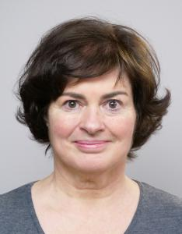 | 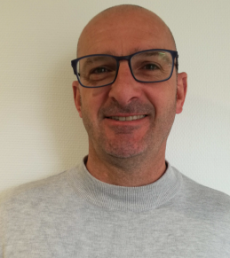
Mr CONSIGLI Vincent, représentant de la commune | Mme ROUX Catherine adjointe à La Petite Enfance-Enfance-Jeunesse et Affaires Scolaires | Mr. BESNARD Cédric Directeur Scolaire-Enfance-Jeunesse-Sport.
Les représentants des parents d’élèves élus APECHE.
Pour avoir accès à leurs photos, voici le lien du site internet: http://apeche.fr/?page_id=67

